Focit mez online shop

⚽ FociMezek.hu – A Te Pályád, A Te Mezed!
Üdvözlünk a FociMezek.hu-n, az online boltban, ahol a szenvedély és a stílus találkozik a fociban!
Nálunk megtalálod kedvenc klubjaid és válogatottjaid hivatalos mezeit, legyen szó aktuális szezonról vagy ikonikus retro darabokról. Akár a lelátón szurkolsz, akár a pályán játszol, a megfelelő mez mindig kiemel a tömegből. Illetve kérhetnek egyedi névvel és számmal mezet!
✅ 100% eredeti termékek
🚚 Gyors és megbízható szállítás
🎁 Egyedi névvel és számmal is kérhető
Fedezd fel kínálatunkat, és válaszd ki a mezt, ami Téged képvisel!

⭐ Termékeinkből

1. Real Madrid Hazai Mez 2024/25 (Férfi)
🎽 Ár: 29 990 Ft
A klasszikus fehér elegancia új szintre emelve – a Real Madrid legújabb hazai meze arany részletekkel és modern szellőző technológiával készült.
✅ AEROREADY nedvességelvezető anyag
✅ Hímzett klubcímer
✅ Egyedi névvel és számmal rendelhető
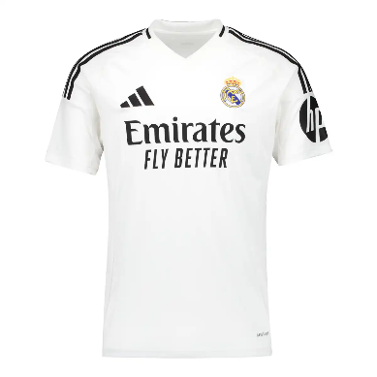

2. Magyar Válogatott Mez 2024 (Uniszex)
🎽 Ár: 19 990 Ft
Mutasd meg, kinek szurkolsz! A magyar válogatott hivatalos meze hazai mérkőzésekre tervezve, piros alapon zöld-fehér díszítéssel.
✅ Légáteresztő, könnyű anyag
✅ Hímzett MLSZ logó
✅ Junior méretekben is elérhető
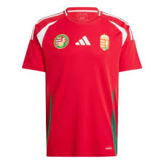

3. Manchester United Retro Mez 1999 (Férfi)
🎽 Ár: 24 990 Ft
Utazz vissza az időben – a legendás 1999-es triplázó szezon meze, klasszikus Sharp logóval. Igazi gyűjtői darab!
✅ Kényelmes pamut-poliészter keverék
✅ Limitált kiadás
✅ Tökéletes ajándék MU-szurkolóknak
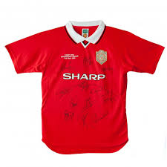

🎯 Készen állsz, hogy felvedd a mezed? Nézz körül webshopunkban, és csatlakozz a fociszenvedélyhez most!
📦 Ingyenes szállítás 20 000 Ft felett | 💬 Ügyfélszolgálat: info@focimezek.hu

